Организация дезинфекционных мероприятий на предприятиях общественного питания, пищевой промышленности и продовольственной торговли в соответствие с санитарным законодательством
Всем известно, что стоит в коллективе заболеть одному работнику, как инфекция цепной реакцией охватывает весь офис. В сезон простуд остро встает вопрос о дезинфекции помещений. Обеззараживание – главный помощник в борьбе с инфекционными заболеваниями осенью и весной. В этой статье попробуем разобраться, что такое дезинфекция, зачем она нужна и какими методами и способами она проводится.

Дезинфекция
Дезинфекция – это неотъемлемая часть противоэпидемических мероприятий, состоящих в комплексе мер по уничтожению микроорганизмов с поверхности предметов, мебели, оборудования, инвентаря, инструментария, кожных покровов рук и лица, воздуха, воды. Особенно тщательной обработки требуют помещения с массовым пребыванием людей, что актуально практически для всех предприятий.

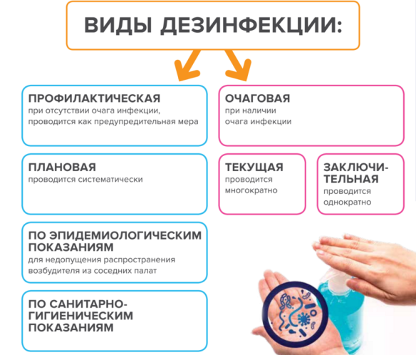
Зачем нужна дезинфекция
Цель проведения дезинфекции проста – профилактика распространения инфекционных заболеваний для безопасных условий жизни и труда. Регулярная дезинфекция сродни огнетушителю на пожаре. Отрезает пути распространения инфекции от ее источника к другим объектам.

Виды дезинфекции
Инфекция боится высоких и низких температур, лучевой энергии и регулярной уборки с применением специальных моющих средств. Все эти факторы можно разделить на три вида:
• Механический. Возможно, вы никогда не задумывались, что занимаясь влажной и сухой уборкой, проветривая комнату, стирая, вы не просто наводите чистоту, а проводите дезинфекцию. Механическая дезинфекция хороша тем, что доступна каждому и не требует специальных инструментов. Однако удалить все патогенные организмы этим методом невозможно, поэтому лучше использовать его в сочетании с физической или химической дезинфекцией.

• Физический (обработка УФ лампами, кипячение). Метод основан на примении высоких и низких температур, а также обработке ультрафиолетовыми лучами. Самый простой пример физической дезинфекции родом из детства – кипячение сырого молока. После покупки молоко доводили до кипения, чтобы убить микроорганизмы и увеличить срок хранения. Сегодня методы дезинфекции стали куда эффективнее.
Если ранее в больницах применялось кварцевание, которое невозможно было проводить в присутствии людей, то сейчас на смену пришли облучатели-рециркуляторы. Их действие основано на способности ультрафиолетовых лучей эффективно бороться с вредными микроорганизмами, вирусами, грибковыми спорами без применения химических препаратов и в присутсвии людей. Бесконтактная противомикробная УФ-очистка считается одним из лучших решений для комплексной дезинфекции.
• Химический. Заключается в уничтожении вредных микроорганизмов специальными веществами. Самые распространенные химические средства содержат хлор и спирты, перекись водорода, формалин, мыльный раствор.
Какой метод применим к вашему помещению? Для большинства предприятий, производственных помещений, торговых точек, объектов пищевой промышленности и общественного питания обеззараживание осуществляется по регламенту санитарно-эпидемиологических требований (СанПиН 3.3686-21 «Санитарно-эпидемиологические требования по профилактике инфекционных болезней»).
Чисто как в операционной – выражение применимое к организациям общественного питания. Соблюдение гигиенических правил СанПиН гарантирует безопасность оказываемых услуг, будь то кафе, ресторан или продуктовый магазин. В организациях общественного питания дезинфекции подлежат рабочие поверхности и оборудование (полы, столы, кухонный инвентарь, посуда, мусоросборники, уборочный инвентарь). Ношение перчаток не освобождает от регулярной дизенфекции рук.
В помещениях ежедневно проводится влажная уборка с применением моющих и дезинфицирующих средств. Обязательно регулярно стирать и дезинфицировать одежду сотрудников. В отдельных случаях вместо сменной обуви допускается использование бахил.
После каждого посетителя обязательна уборка обеденного стола. Механической очистки может быть недостаточно. Лучше применять химические противомикробные средства. Многоразовая посуда, приборы моются и обеззараживаются. Казалось бы, даже вымытые до скрипа стандартным средством для мытья посуды они все еще могут содержать опасную флору.
Транспортные средства, задействованные в перевозке пищевых продуктов, ежедневно подвергаются мойке с применением специальных средств. Самые популярные средства – хлорсодержащие. Зачастую они имеют неприятный запах, но эффективны в борьбе с микробами и доступны по цене. Выгодно приобретать их оптом, учитывая большой расход для предприятий.

Согласно СанПиН 3.3686-21 «Санитарно-эпидемиологические требования по профилактике инфекционных болезней»:
Дезинфекционная деятельность предусматривает организацию и осуществление работ и услуг, включающих борьбу с патогенными микроорганизмами, возбудителями инвазионных болезней, грызунами и их эктопаразитами, кровососущими членистоногими и другими насекомыми, имеющими медицинское значение, разработку, испытание, производство, хранение, транспортирование, реализацию, применение, уничтожение и утилизацию средств, оборудования, материалов для дезинфекции, предстерилизационной очистки, стерилизации, дезинсекции, дезинвазии, дератизации, отпугивания, а также контроль за этими работами и услугами.

- Дезинфекция включает работы по полному или частичному уничтожению (удалению) микроорганизмов - возбудителей инфекционных болезней на (в) объектах.

- Дезинсекция включает в себя организационные, санитарно-технические, санитарно-гигиенические и истребительные мероприятия, направленные на уничтожение членистоногих, имеющих эпидемиологическое и санитарно-гигиеническое значение.

- Дератизация включает в себя организационные, санитарно-технические, санитарно-гигиенические и истребительные мероприятия, направленные на уничтожение грызунов, имеющих эпидемиологическое и санитарно-гигиеническое значение.

В торговых объектах и рынках, реализующих пищевую продукцию, организациях общественного питания, пищевой промышленности при проведении дезинфекционной деятельности: не допускается наличие грызунов и насекомых; мероприятия по дезинфекции осуществляет персонал организации, прошедший инструктаж по применению дезинфекционных средств, либо персонал организации, осуществляющей дезинфекционную деятельность.

